**Escuela Normal de Educación Preescolar**

### Curso: Creación Literaria

**Maestro:** Silvia Banda Servín

“Mapa mental”

**Competencias:**

* Aplica el plan y programas de estudio para alcanzar los propósitos educativos y contribuir al pleno desenvolvimiento de las capacidades de sus alumnos.
* Utiliza metodologías pertinentes y actualizadas para promover el aprendizaje de los alumnos en los diferentes campos, áreas y ámbitos que propone el currículum, considerando los contextos y su desarrollo.
* Incorpora los recursos y medios didácticos idóneos para favorecer el aprendizaje de acuerdo con el conocimiento de los procesos de desarrollo cognitivo y socioemocional de los alumnos.

**Alumna:** Cynthia González García #8

25/03/2021

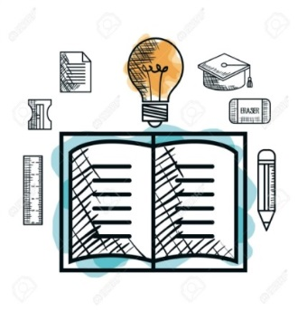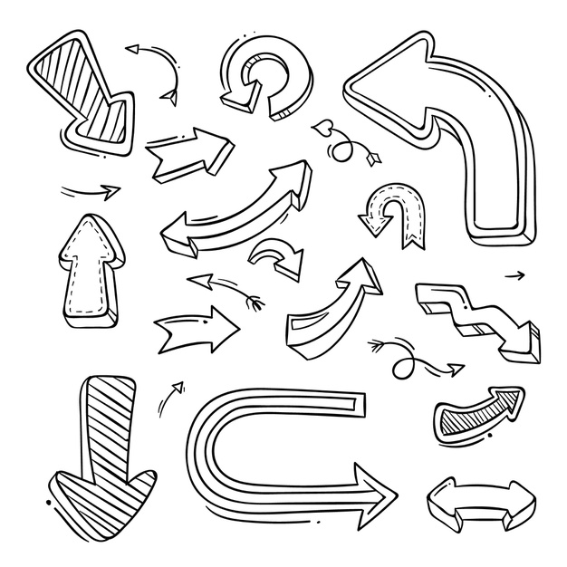

La producción de textos escritos supone la identificación de unidades, la segmentación del continuo del discurso en partes y la apropiación de los recursos gráficos y discursivos que permiten diferenciar dichas unidades.

Espacios en blanco para diferenciar palabras, puntuación y marcas discursivas para diferenciar enunciados y actos enunciativos, cambios tipográficos o de diagramación para diferenciar las partes del texto, etcétera.

La literatura infantil:

Aprendizaje del lenguaje escrito, interacción con material escrito y desarrolla estrategias de comprensión, mejora las actitudes hacia lo escrito, favorece el aprendizaje del vocabulario.

El contacto con libros y lectores familiariza al niño con los registros convencionales del lenguaje escrito y le ofrece la oportunidad de reconocer y de apropiarse de índices textuales.

La caracterización del lenguaje literario resulta de una serie de recursos formales que ponen el lenguaje en primer plano. La noción de primer plano remite a la psicología de la Gestalt que introdujo la distinción entre figura y fondo para dar cuenta de la organización perceptiva.

Rubrica:

